სიტუაციის ანალიზის ჩატარების ინსტრუქცია

პოლიტიკის დაგეგმვის, მონიტორინგისა და შეფასების სახელმძღვანელო
დანართი 1

შესავალი
წინამდებარე დამხმარე სახელმძღვანელო დოკუმენტი (ინსტრუქცია) განკუთვნილია საჯარო მოხელეებისთვის, რათა მათ შეძლონ სტრატეგიის ან, ცალკეულ შემთხვევაში, სექტორული სამოქმედო გეგმის შემუშავების პროცესში სიტუაციის ანალიზის სწორედ ჩატარება.

სიტუაციის ანალიზის ჩატარების მიზანი
სტრატეგიის შემუშავებისას პირველი ნაბიჯია პრობლემების შესწავლა, რასაც სიტუაციის ანალიზი ეწოდება. პოლიტიკასთან დაკავშირებული პრობლემების გამომწვევი ფაქტორების განსაზღვრა შესაბამისი პოლიტიკის დოკუმენტების შემუშავების ცენტრალური ასპექტია. მოცემული სფეროს პრობლემის ზედმიწევნით გააზრების გარეშე პოლიტიკის ციკლის თითოეული ეტაპი არასწორი მიმართულებით წარიმართება და მოსალოდნელი შედეგები ვერ მიიღწევა.
სიტუაციის ანალიზს საფუძვლად უნდა დაედოს წინა სტრატეგიის (არსებობის შემთხვევაში) შეფასება. სიტუაციის ანალიზისთვის შესაძლებელია ასევე ჩატარდეს სრულყოფილი საბაზისო კვლევა. თუმცა არ არის რეკომენდებული, კვლევის ანგარიში მთლიანად იქნეს წარმოდგენილი პოლიტიკის დოკუმენტის სიტუაციის ანალიზის ნაწილში. სიტუაციის ანალიზის ნაწილში შესაძლებელია სტრუქტურირებული სახით ძირითადი მიგნებების წარმოდგენა. კერძოდ, ძირითადი პრობლემები და მათი გამომწვევი ფაქტორები, გამყარებული შესაბამისი მონაცემებით, რომლებიც წარმოდგენას შეუქმნის მკითხველს სფეროში არსებული გამოწვევების შესახებ.
არსებული სიტუაციის ანალიზის შედეგად სასურველია პასუხები გაეცეს შემდეგ კითხვებს:
- რა სახის პრობლემასთან გვაქვს საქმე?
- როგორია პრობლემის გავრცელების მასშტაბი (ზომა)?
- რა ფაქტორები შეიძლება იწვევდეს აღნიშნულ პრობლემას?
- რა არის პრობლემის წარმოშობის სიხშირის ალბათობა?
- ვისზე და რაზე ახდენს პრობლემა გავლენას?
- ვის გააჩნია უნარი და შესაძლებლობა, ყველაზე ეფექტურად მართოს ან გადაჭრას პრობლემა?
მხოლოდ კარგად ჩატარებული სიტუაციის ანალიზის შედეგად შეიძლება გამოიკვეთოს სექტორული პრიორიტეტები, შესაძლო მიზნები, ამოცანები, ინდიკატორები და მონაცემთა წყაროები, რაც პოლიტიკის დოკუმენტის ძირითადი ნაწილი იქნება.

მეთოდი 1: პრობლემის ხე
პრობლემის არსის, მისი მასშტაბისა და მიზეზების დადგენის ერთ-ერთი მეთოდია პრობლემის ხის აგება. პრობლემის ხე პრობლემის ყველა ცნობილ გამომწვევ ფაქტორსა და შედეგს მიმოიხილავს და განსაზღვრავს მისი განვითარების (ასევე, პრობლემის აღმოფხვრის შესაძლო გზების) კონტექსტს.
ეს მეთოდი ქმნის შესაძლებლობას, ვიფიქროთ პრობლემის არსსა და კონტექსტზე სათანადო ემპირიული მტკიცებულებების შეგროვებისა და დაინტერესებულ მხარეებთან მათი სხვადასხვა მოსაზრების გაცნობის გზით.
პრობლემის ხის ანალიზის მეთოდის გამოყენება არის ყველაზე რეკომენდებული მეთოდი სიტუაციის ანალიზის ჩასატარებლად, განსაკუთრებით სწორი ლოგიკური ჩარჩოს ასაგებად - ხედვის, სექტორული პრიორიტეტების, მიზნების, ამოცანებისა და მათი შედეგების ინდიკატორების სწორად დადგენისთვის, რაც, საბოლოოდ, შედეგებზე ორიენტირებულ დაგეგმვას უზრუნველყოფს.
პრობლემების ხის აგების პროცესი მოიცავს აზრთა გაზიარების მიზნით ორგანიზებულ ინტერაქტიულ შეხვედრებს, რომელთაც უნდა უზრუნველყონ პრობლემებისა და მათი მიზეზობრივი კავშირების იდენტიფიცირება. მონაწილეობის მისაღებად რეკომენდებულია ძირითადი დაინტერესებული მხარეების (სამოქალაქო საზოგადოების წევრები, აკადემიური სფეროს წარმომადგენლები, კერძო სექტორი და სხვა სამთავრობო დაწესებულებები) მოწვევა, რათა პრობლემების ხის ანალიზი მოიცავდეს საერთო და შეთანხმებულ ხედვას სიტუაციის შესახებ.
პრობლემების ხის შედგენა მოიცავს შემდეგ საფეხურებს:
# | ეტაპი | განმარტება
1 | სექტორის ძირითადი პრობლემის განსაზღვრა და შეთანხმება | ყველა მონაწილე განიხილავს ჯერდება ერთ ძირითად, ყველაზე მნიშვნელოვან პრობლემაზე (ან საკითხის სირთულიდან გამომდინარე რამდენიმე პრობლემაზე). აუცილებელია შეირჩეს ისეთი პრობლემები, რომლებიც არსებულია და არა სავარაუდო, წარმოსახვითი ან მოსალოდნელი.  ძირითადი პრობლემა წარმოადგენს ხის ღეროს.
2 | ძირითადი პრობლემის გამომწვევის ფაქტორების (პირველადი და მეორეული) განსაზღვრა და შეთანხმება | შემდეგ ეტაპზე ხდება ძირითადი პრობლემის  პირველადი და მეორეული გამომწევი ფაქტორების (არსებობის შემთხვევაში) იდენტიფიცირება.  გამომწვევი ფაქტორები წარმოადგენენ ხის ფესვებს.
3 | ძირითადი პრობლემის უარყოფითი შედეგების განსაზღვრა და შეთანხმება | მესამე, საბოლოო ეტაპზე, უნდა გამოვლინდეს ძირითადი პრობლემის პირდაპირი უარყოფითი შედეგები (გავლენა, ეფექტი).  უარყოფითი შედეგები წარმოადგენს ხის ტოტებს
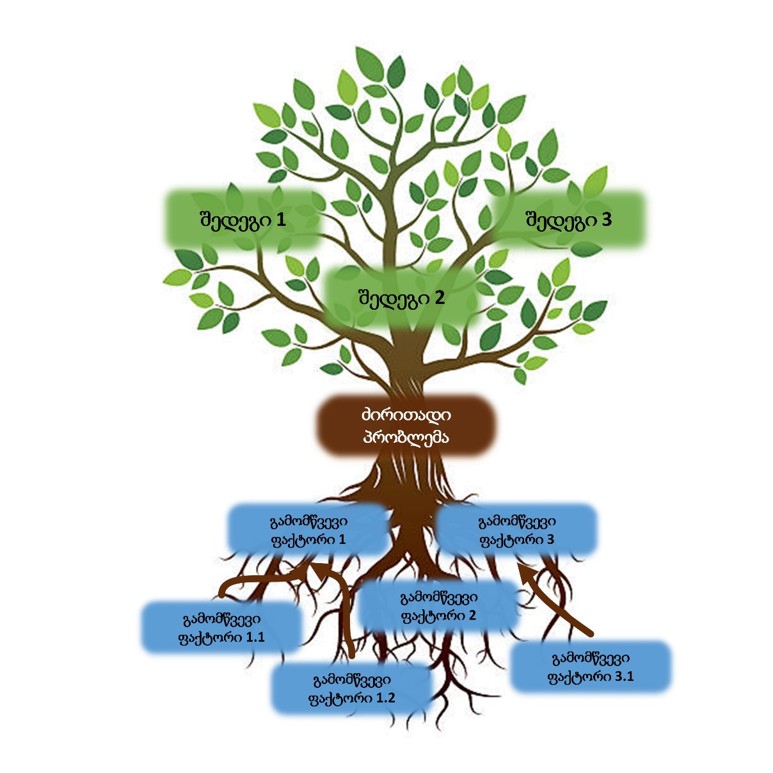
განხილვებისას პრობლემების ხე შეიძლება რამდენჯერმე შესწორდეს იქამდე, სანამ მონაწილეები არ დაეთანხმებიან და სრულყოფილად ჩათვლიან პრობლემების მიზეზობრივ კავშირს.
პრობლემის ხის გრაფიკული გამოსახულება
პრობლემების ხის აგებით გრაფიკულად უნდა გამოისახოს, თუ როგორაა ერთი პრობლემა მეორესთან დაკავშირებული და, თავის მხრივ, როგორ არიან ისინი დაკავშირებული ძირეულ პრობლემასთან. უმეტეს შემთხვევაში რეალური სიტუაცია საკმაოდ კომპლექსურია. მიზეზებსა და შედეგებს შორის კავშირები ხშირად ორმხრივია, ზოგჯერ მიზეზები ან შედეგები თავად პრობლემებად წარმოგვიდგებიან. პრობლემათა უმრავლესობის ურთიერთდამოკიდებულება არ არის მარტივი და სწორხაზოვანი. ასეთი ურთიერთკავშირების გამოვლენა მნიშვნელოვანია, თუმცა ყურადღება უნდა გავამახვილოთ მათ შორის ყველაზე მნიშვნელოვან კავშირებზე. თუ პრობლემების ხე ძალიან გადაიტვირთა, ის აღარ იქნება ეფექტური.
პრობლემის ხის ჩამოყალიბების შემდეგ სტრატეგიული დაგეგმვის პროცესში იყენებენ ასევე „ამოცანის ხის“ ინსტრუმენტს, რომელშიც წინა ეტაპზე იდენტიფიცირებული საკითხები პოზიტიური ფორმულირებით არის წარმოდგენილი და რომელიც შემდეგ შესაძლებელია ჩამოყალიბდეს, როგორც პოლიტიკის დოკუმენტის სტრატეგიული ნაწილის განმსაზღვრელი სტრუქტურა და ლოგიკური ჩარჩო.

მეთოდი 2: PESTLE ანალიზი

PESTLE ანალიზი პოლიტიკაზე მოქმედი ფაქტორების ანალიზის ინსტრუმენტია. ძირითადი ფაქტორებია: პოლიტიკური, ეკონომიკური, სოციალური, ტექნოლოგიური, სამართლებრივი და გარემოსდაცვითი.
პოლიტიკური: როგორია პოლიტიკური პროცესების (არჩევნები, სამთავრობო პროგრამა, პოლიტიკური პრიორიტეტები და ა.შ.) გავლენა პოლიტიკაზე; არსებობს თუ არა სხვა (ახალი) პოლიტიკური ვალდებულებები, რაც გასათვალისწინებელია პოლიტიკაში;
ეკონომიკური: როგორ მოქმედებს მიმდინარე ეკონომიკური განვითარების პროცესები ან სამომავლო პროგნოზი (მოხმარება, დასაქმება, ინფლაცია, შემოსავლის დონე და სხვა) პოლიტიკაზე და მის მიზნობრივ ჯგუფზე; საჭირო იქნება თუ არა დამატებითი გადაჭრის გზები;
სოციალური: რა ზეგავლენას ახდენს დემოგრაფია, კულტურული შეზღუდვები, განათლებისა და ჯანმრთელობის დონე პოლიტიკასა და მის მიზნობრივ ჯგუფზე;
ტექნოლოგიური: როგორ მოქმედებს ტექნოლოგია (დადებითად ან უარყოფითად) პოლიტიკასა და მის მიზნობრივ ჯგუფზე; რომელ ახალ ტექნოლოგიებს შეუძლიათ, ასეთის არსებობის შემთხვევაში, გახადოს პოლიტიკა უფრო ეფექტური და ხარჯების მხრივ ოპტიმალური;
სამართლებრივი: არის თუ არა არსებული საკანონმდებლო ჩარჩო დაგეგმილი ცვლილებების ხელშემწყობი; როგორ ახდენს შემოთავაზებული პოლიტიკა ევროპული ან საერთაშორისო ვალდებულებების შესრულების ხელშეწყობას; როგორია საერთაშორისო ან ევროპული კანონმდებლობის ზეგავლენა; უნდა მოხდეს თუ არა ახალი კანონების ან კანონქვემდებარე აქტების შემუშავება; საჭიროა თუ არა მისი გადასინჯვა, შეცვლა;
გარემოსდაცვითი: რა ზეგავლენა აქვს კლიმატის ცვლილებას, გარემოს დაბინძურებას და სხვა გარემო ფაქტორებს მოცემული პოლიტიკის სფეროზე.

მეთოდი 3: SWOT ანალიზი
SWOT ანალიზი პოლიტიკის დოკუმენტების ჩამოყალიბებისთვის ერთ-ერთი ყველაზე გავრცელებული ინსტრუმენტია. ამ ტიპის ანალიზი ტარდება დაინტერესებულ მხარეებთან სამუშაო შეხვედრებისა და ფოკუსჯგუფების მეშვეობით.

SWOT ანალიზის ძირითადი ეტაპებია:
1. SWOT-ის მოქმედების სფეროს განსაზღვრა და ანალიზი − მნიშვნელოვანია განისაზღვროს SWOT ანალიზის მასშტაბები და დანიშნულება მონაწილეებისთვის მიმართულების მისაცემად. SWOT ანალიზის დანიშნულება შეიძლება იყოს ვიწრო ან ფართო, ზოგადი ან კონკრეტული. ასევე მნიშვნელოვანია განხილვების სპეციფიკის არჩევა – იქნება ეს შეკრებები აზრთა გასაცვლელად, ფოკუსჯგუფები თუ სხვა;
2. მონაწილეთა შერჩევა − საჯარო, კერძო, სამოქალაქო საზოგადოების, საერთაშორისო დონორი ორგანიზაციების ან აკადემიური წრეების წარმომადგენლები;
3. საბაზისო ინფორმაციის მომზადება − SWOT-ის სესიის დაწყებამდე მონაწილეებს უნდა დაურიგდეთ საწყისი ინფორმაცია, რომელიც უნდა მოიცავდეს მიზნების განმარტებას, პოლიტიკის საკითხის (ზოგადი პრობლემა, მტკიცებულება, წარსული მცდელობები) მოკლე მიმოხილვასა და სასურველ შედეგებს;
4. ფოკუსჯგუფების ჩატარება: მნიშვნელოვანია გამოცდილი სესიის წამყვანის დანიშვნა, რომელიც გაუძღვება აღნიშნულ შეხვედრებს. ის ვალდებულია, ყველა მონაწილეს მისცეს საკუთარი აზრის გამოთქმის შესაძლებლობა და უზრუნველყოს დებატების შედეგიანად დასრულება. ამასთან, მნიშვნელოვანია წამყვანს ჰქონდეს ლიდერის თვისებები, რათა ცხადად და მკაფიოდ ჩამოაყალიბოს გამოთქმული მოსაზრებები;
5. შედეგების ანალიზი: განისაზღვრება არსებული სიტუაცია, ძირთადი პრობლემები, შესაძლო გამომწვევი შიდა და გარე ფაქტორები და მათი ძლიერი და სუსტი მხარეები, რომელთა გარშემოც მოხდება მიზნებისა და ამოცანების ფორმულირება. შეიძლება SWOT ანალიზში ჩართულ პირებს დასჭირდეთ სიიდან რამდენიმე ყველაზე მნიშვნელოვანი საკითხის შერჩევა, რათა მათზე გამახვილდეს ყურადღება. SWOT ანალიზის შედეგად უნდა მივიღოთ ცხრილი, რომელიც, როგორც წესი, წარმოადგენს შეჯამებულ ინფორმაციას და პოლიტიკის დოკუმენტის ნაწილია. ის შეიძლება იყოს როგორც ძირითადი ტექსტის ნაწილი, ასევე დანართი.

 | ძლიერი მხარეები | სუსტი მხარეები
შიდა | S − ძლიერი მხარეები | W – სუსტი მხარეები
გარე | O − შესაძლებლობები | T – საფრთხეები

